Universidad Tecnológica de Panamá

Facultad de Ingeniería de Sistemas Computacionales

Carrera Licenciatura en Desarrollo de Software

**Proyecto Semestral**

Facilitador: Erick Agrazal

***Integrantes:***

* Eric Domínguez 8-908-2323
* Eduardo Dudley 8-920-232

Panama Jerseys

Grupo: 1LS141

**Desarrollo de Software IX**

*Julio 2018*



**Índice**

Contenido

Introducción 2

Descripción 3

Técnica 4

Casos de Uso: 4

Wireframes 14

Administrar Pedidos 14

Administrar Inventario* 15

Ver Carrito 16

Crear Usuario 17

Inicio de Sesión 18

Editar Perfil 19

Administrar Usuarios 20

Ver Producto Individual 21

Página de Inicio 22

Login 23

Registro 24

Editar Perfil 25

Página de Inicio 26

Página de Producto 27

Carrito de Compras 28

Administración de usuarios 28

Administración de Pedidos 29

Administración de Productos 29

Anexos 30

Conclusiones 31

# Introducción

En esta ocasión se presentará el “Documento Visión”, de acuerdo a nuestra idea de un “Panama Jerseys”, y este sirve o serviría para que el equipo completo (gerente, cliente, administrador) se puedan entender y establecer el “qué” y “por qué” de la aplicación, además de lo que necesitan los usuarios y el cliente, etc. Este documento será necesario para el funcionamiento entendible dentro de del equipo, ya que relatará detalladamente cada una de las características y requerimientos que cubrirá nuestro producto.

En este sentido, para una mayor comprensión del presente documento consideramos necesario que lea los siguientes puntos que tenemos (Análisis de la situación, perspectivas del producto, las características y entre otras más...).

Para la realización de este trabajo utilizamos herramientas como Node.Js, PugJs, Express, MongoDB como nuestra base de dato y esperamos que sea de su agrado.

# Descripción

**Enunciado del Negocio:**

Panama Jerseys es un sitio web que se especializa en la venta de camisetas deportivas principalmente de futbol. Permite a los ciudadanos panameños tener la facilidad de comprar estas camisetas a través del internet y el pago con tarjeta de crédito.

Panama Jerseys busca cubrir la necesidad que hay en el país de un sitio web en el cual los usuarios puedan comprar las camisetas de sus equipos favoritos sin salir de sus hogares, tomar tranques y sobre todo pagar altos precios, ya que las camisetas que ofrece son de un bajo costo y son réplicas de calidad.

Panama Jerseys se enfoca en la idea de una tienda de ropa deportiva donde se pueda comprar la camiseta de su equipo favorito, deseamos presentar al usuario con la mejor experiencia de compra posible, facilitando la búsqueda de equipos y tallas.

# Técnica

## Casos de Uso:

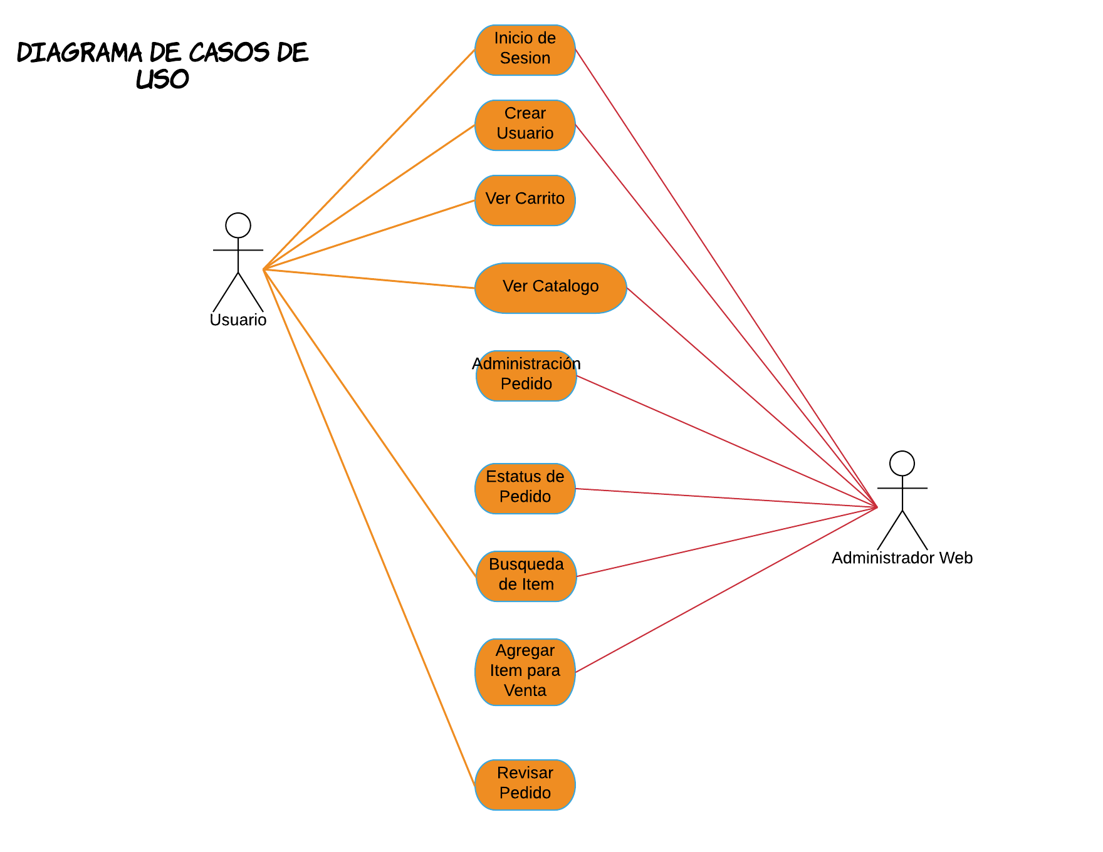

|  |  |
| --- | --- |
| Caso de Uso: Creación de usuario | |
| Objetivo: | Descripción del proceso de creación de usuario en la página web |
| Ámbito: | Sign In de laPagina Web |
| Precondiciones: | Estar dentro del sitio de Camisetas Online |
| Condiciones de éxito: | El Usuario crea su cuenta en el sitio. |
| Condiciones de Fallo: | * El Usuario Ingresa mal los datos de creación de cuenta * Usuario ya ha sido tomado |
| Actor Principal: | Usuario |
| Actor Secundario: | Sistema |
| Evento de Disparo | Selección de Botón de crear cuenta |

|  |  |
| --- | --- |
|  | Descripción Funcional del Proceso |
| Paso | **Acción** |
| 1. | Dentro del Sitio web el usuario elige la opción Crear Cuenta. |
| 2. | El Sistema Muestra una nueva ventana donde aparece un formulario de creación de cuenta con los campos necesarios |
| 3. | El usuario Ingresa los datos. |
| 4. | El Sistema Valida los datos que sean correctos y Muestra un mensaje de creación exitosa de todo salir bien |

|  |  |
| --- | --- |
| Caso de Uso: Inicio de Sesión | |
| Objetivo: | Descripción del proceso de inicio de sesión en la página web |
| Ámbito: | Log In Pagina Web |
| Precondiciones: | Estar dentro del sitio de Camisetas Online |
| Condiciones de éxito: | El Usuario entra a su cuenta mediante el inicio de sesión |
| Condiciones de Fallo: | * El Usuario Ingresa mal los datos de inicio de sesión * Usuario Aun no está Registrado |
| Actor Principal: | Usuario |
| Actor Secundario: | Sistema |
| Evento de Disparo | Selección de Botón iniciar sesión |

|  |  |
| --- | --- |
|  | Descripción Funcional del Proceso |
| Paso | **Acción** |
| 1. | Dentro del Sitio web el usuario elige la opción Inicio de Sesión. |
| 2. | El Sistema Muestra una nueva ventana donde aparece un formulario de inicio de sesión con User y Password. |
| 3. | El usuario Ingresa los datos. |
| 4. | El Sistema Valida los datos que sean correctos y Muestra un mensaje de Inicio de sesión exitoso al usuario |

|  |  |
| --- | --- |
| Caso de Uso: Ver Catalogo | |
| Objetivo: | Descripción del proceso de ver artículos en la página web |
| Ámbito: | Creación de Tienda de Camisetas Online |
| Precondiciones: | Estar dentro del sitio de Camisetas Online |
| Condiciones de éxito: | El Usuario puede encontrar los artículos que ofrece la agina para la venta |
| Condiciones de Fallo: | * Error de Servidor o Sistema |
| Actor Principal: | Usuario |
| Actor Secundario: | Sistema |
| Evento de Disparo | Entrar a la Pagina Web |

|  |  |
| --- | --- |
|  | Descripción Funcional del Proceso |
| Paso | **Acción** |
| 1. | El usuario entra a la página web. |
| 2. | El Sistema muestra la página principal donde están los Articulos Tendencia del momento |
| 3. | El usuario mediante la barra lateral busca la sección de su agrado |
| 4. | El Sistema Muestra los artículos disponibles en la sección indicada |

|  |  |
| --- | --- |
| Caso de Uso: Ver Carrito | |
| Objetivo: | Descripción del proceso de ver los artículos añadidos al carro de compras en la página web |
| Ámbito: | Creación de Tienda de Camisetas Online |
| Precondiciones: | Estar dentro del sitio de Camisetas Online |
| Condiciones de éxito: | El Usuario es capaz de ver los artículos que previamente había añadido al carro de compras |
| Condiciones de Fallo: | * Error de Servidor o Sistema. |
| Actor Principal: | Usuario |
| Actor Secundario: | Sistema |
| Evento de Disparo | Selección de Botón carrito de compras. |

|  |  |
| --- | --- |
|  | Descripción Funcional del Proceso |
| Paso | **Acción** |
| 1. | Dentro del Sitio web el usuario elige la opción ver carrito. |
| 2. | El Sistema Muestra una nueva ventana donde aparecen los artículos que el usuario había añadido con su precio por articulo y Total aproximado |
| 3. | El usuario puede ver los artículos, editar cantidad o eliminar un artículo del carrito |
| 4. | El Sistema Valida los cambios que haga el usuario. |

|  |  |
| --- | --- |
| Caso de Uso: Administración de Pedido | |
| Objetivo: | Descripción del proceso de inicio de sesión en la pagina web |
| Ámbito: | Creación de Tienda de Camisetas Online |
| Precondiciones: | Haber Iniciado sesión como administrador |
| Condiciones de éxito: | El Usuario puede ver todos los pedidos que han sido realizados a través de la pagina |
| Condiciones de Fallo: | * Error de Sistema |
| Actor Principal: | Administrador |
| Actor Secundario: | Sistema |
| Evento de Disparo | Selección de Botón Administrar pedidos |

|  |  |
| --- | --- |
|  | Descripción Funcional del Proceso |
| Paso | **Acción** |
| 1. | Dentro del Sitio web el administrador elige la opción administrar pedidos |
| 2. | El Sistema Muestra una lista con todos los pedidos realizados por usuarios, el estado del pedido y numero de orden |
| 3. | El Administrador es capaz de ver toda la lista de pedidos realizados y tomar la acción que desee |

|  |  |
| --- | --- |
| Caso de Uso: Estatus de Pedido | |
| Objetivo: | Descripción del proceso de visualización de estado de pedido en la página web |
| Ámbito: | Creación de Tienda de Camisetas Online |
| Precondiciones: | * Haber iniciado sesión como administrador * Haber pulsado botón de ver estatus en la ventana de Administración de Pedidos |
| Condiciones de éxito: | El administrador Puede observar el estado del Pedido y Hacer Cambios al Mismo |
| Condiciones de Fallo: | * El Administrador deja campos obligatorios vacíos sesión * Error de Sistema |
| Actor Principal: | Administrador |
| Actor Secundario: | Sistema |
| Evento de Disparo | Selección de Botón ver estatus |

|  |  |
| --- | --- |
|  | Descripción Funcional del Proceso |
| Paso | **Acción** |
| 1. | Dentro de la ventana “Administración de Pedidos” |
| 2. | El Sistema Muestra una ventana donde aparece los detalles del pedido como: dirección de envió, artículos pedidos, estado del pedido, total pagado y fecha de pedido |
| 3. | El usuario Puede actualizar el estado del Pedido y Guardarlo |
| 4. | El Sistema muestra un mensaje de pedido actualizado. |

|  |  |
| --- | --- |
| Caso de Uso: Búsqueda de Ítem | |
| Objetivo: | Descripción del proceso de inicio de búsqueda de artículos del catálogo de la tienda  tienda |
| Ámbito: | Creación de Tienda de Camisetas Online |
| Precondiciones: | Estar dentro del sitio de Camisetas Online |
| Condiciones de éxito: | El usuario encuentra una lista con los artículos que cumplen la  búsqueda realizada |
| Condiciones de Fallo: | * El Usuario ingresa datos de búsqueda erróneos * Error del sistema. |
| Actor Principal: | Usuario |
| Actor Secundario: | Sistema |
| Evento de Disparo | Selección de Botón Buscar. |

|  |  |
| --- | --- |
|  | Descripción Funcional del Proceso |
| Paso | **Acción** |
| 1. | Dentro del Sitio web el usuario elige la opción para buscar artículos en el  sistema |
| 2. | El sistema muestra un formulario para introducir las palabras de búsqueda. |
| 3. | El usuario Ingresa los datos. |
| 4. | El sistema buscar los artículos que cumplen con el criterio indicado |

|  |  |
| --- | --- |
| Caso de Uso: Agregar Ítem para venta | |
| Objetivo: | Descripción del proceso de agregar ítem al catálogo de la tienda  tienda |
| Ámbito: | Creación de Tienda de Camisetas Online |
| Precondiciones: | * Estar dentro del sitio de Camisetas Online * Haber Iniciado sesión como administrador |
| Condiciones de éxito: | El administrador agrega satisfactoriamente el articulo al catálogo de la tienda |
| Condiciones de Fallo: | * El administrador deja espacios en blanco * Error del sistema al procesar la solicitud de agregar ítem |
| Actor Principal: | Administrador |
| Actor Secundario: | Sistema |
| Evento de Disparo | Selección de Botón Agregar mercancía. |

|  |  |
| --- | --- |
|  | Descripción Funcional del Proceso |
| Paso | **Acción** |
| 1. | Dentro del Sitio web el administrador elige la opción para agregar mercancía |
| 2. | El sistema muestra un formulario para agregar mercancía |
| 3. | El administrador Ingresa los datos. |
| 4. | El sistema agrega la mercancía al catálogo con el criterio indicado |

|  |  |
| --- | --- |
| Caso de Uso: Revisar orden(Usuario) | |
| Objetivo: | Descripción del proceso de revisión del pedido realizado por el usuario en la tienda |
| Ámbito: | Creación de Tienda de Camisetas Online |
| Precondiciones: | * Estar dentro del sitio de Camisetas Online * Haber Iniciado sesión como usuario |
| Condiciones de éxito: | El usuario revisa los objetos comprados, cantidad y precio de venta de los artículos elegidos sean los que él desea. |
| Condiciones de Fallo: | * Error del sistema al procesar la solicitud de revisar pedido |
| Actor Principal: | Usuario |
| Actor Secundario: | Sistema |
| Evento de Disparo | Selección de Botón Agregar mercancía. |

|  |  |
| --- | --- |
|  | Descripción Funcional del Proceso |
| Paso | **Acción** |
| 1. | Dentro del Sitio web el usuario elige la opción de “Mi cuenta”. |
| 2. | El sistema muestra una página con la información de la mercancía comprada |
| 3. | El usuario verifica su pedido, opciones de compra y monto a pagar. |

Wireframes**:**

### Administrar Pedidos

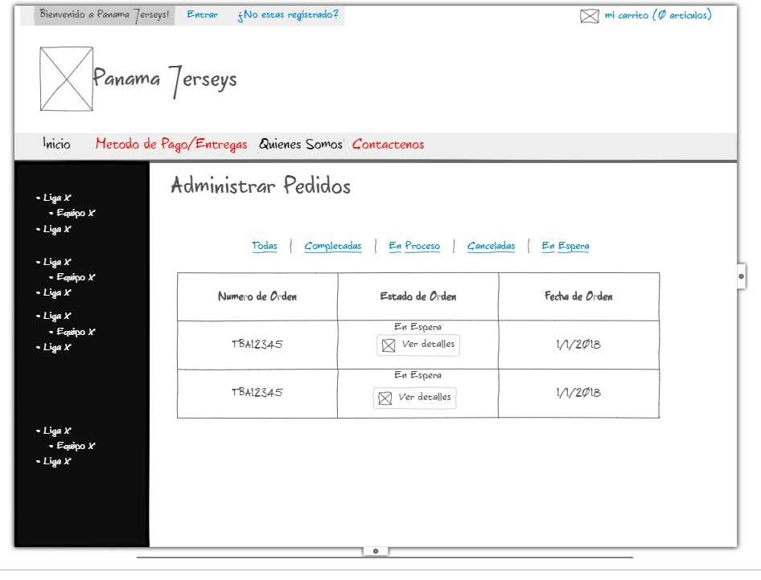

### Administrar Inventario*

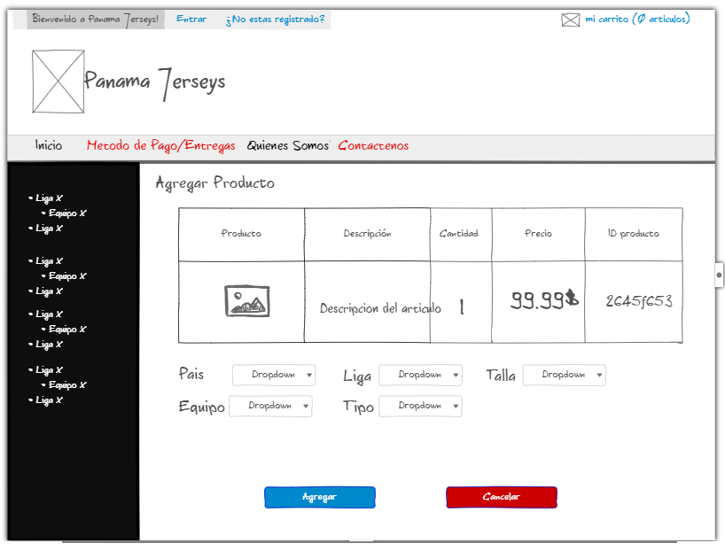

### Ver Carrito

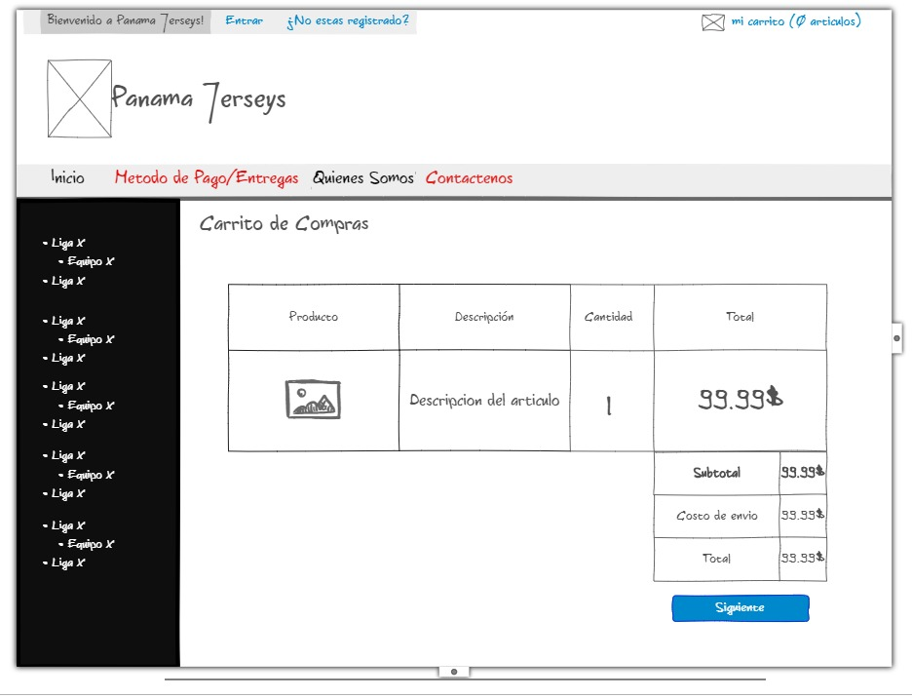

### Crear Usuario

### Inicio de Sesión

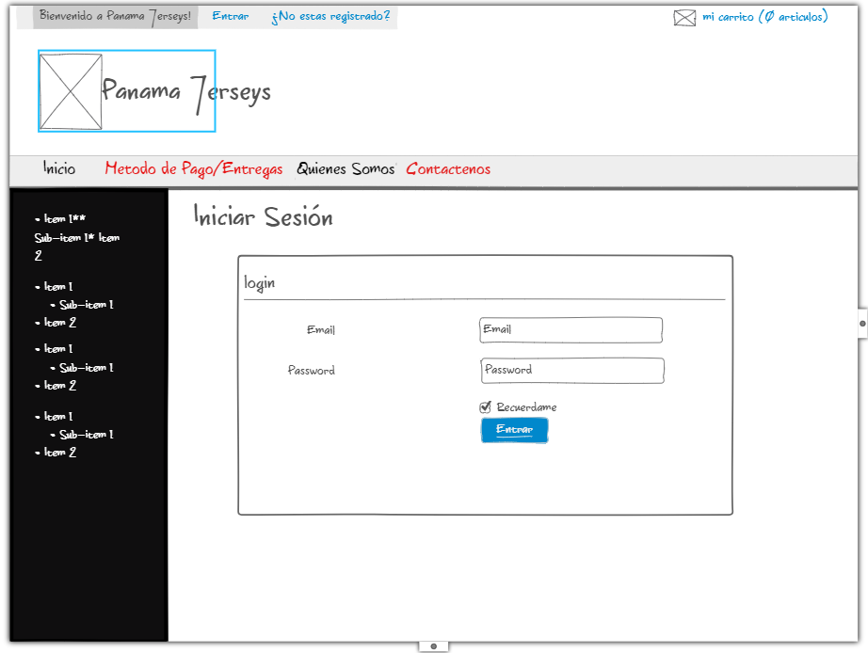

### Editar Perfil

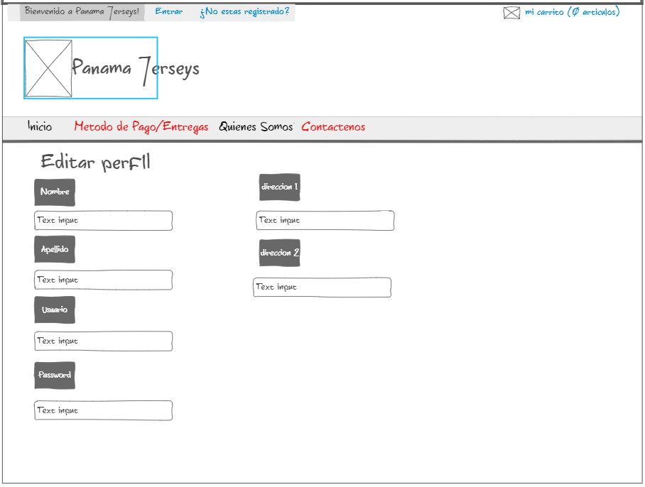

### Administrar Usuarios

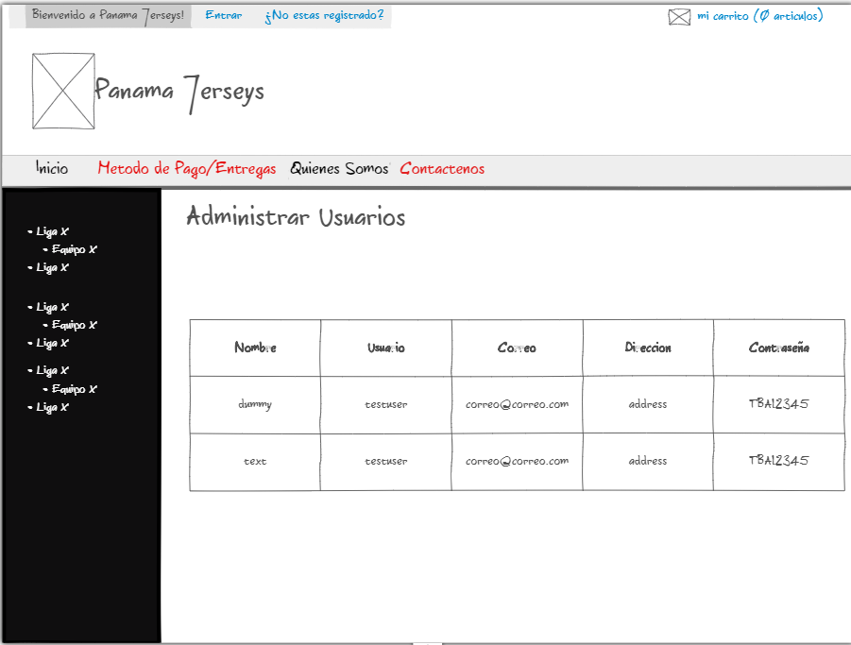

### Ver Producto Individual

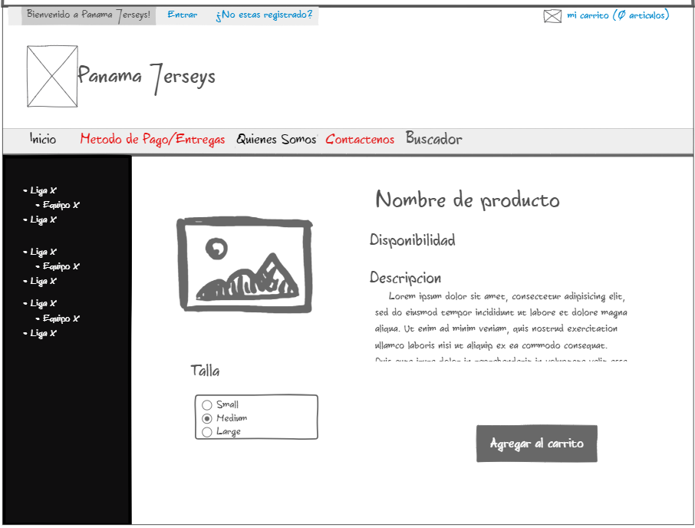

### Página de Inicio

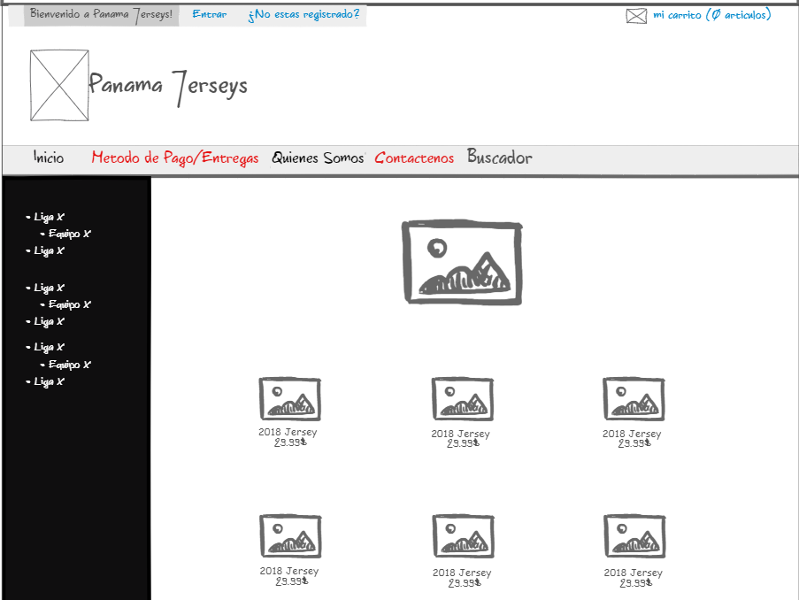Screenshots

### Login

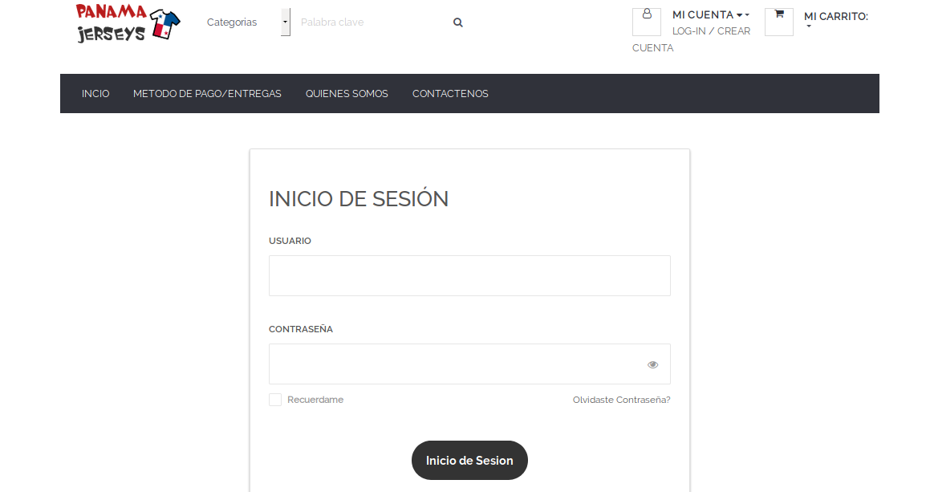

### Registro

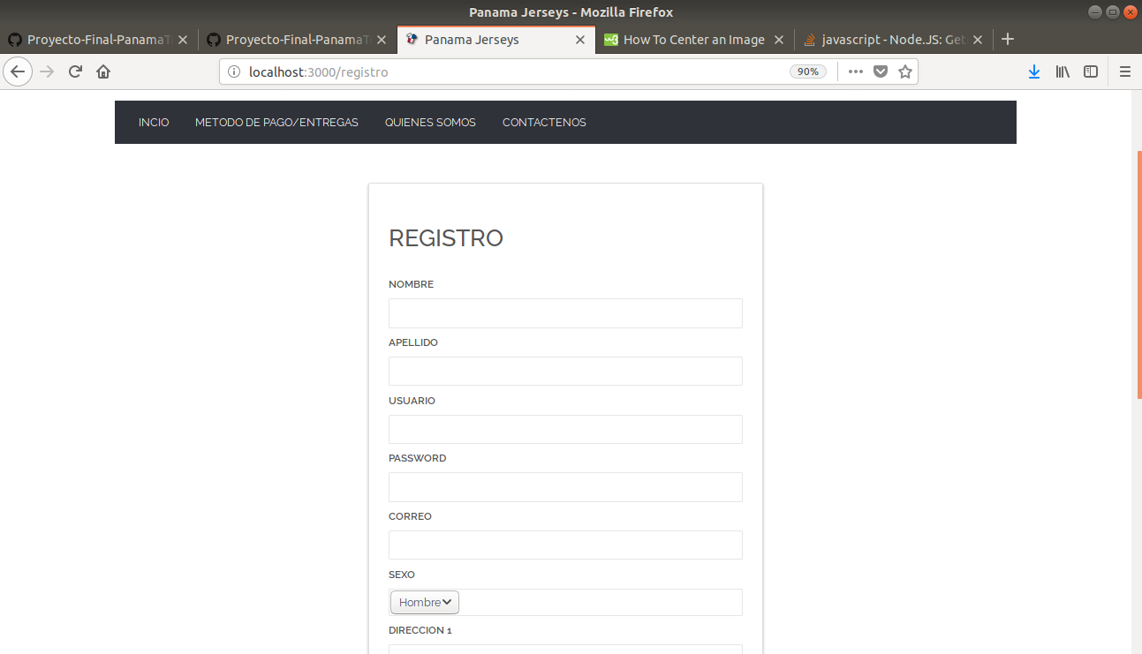

### Editar Perfil

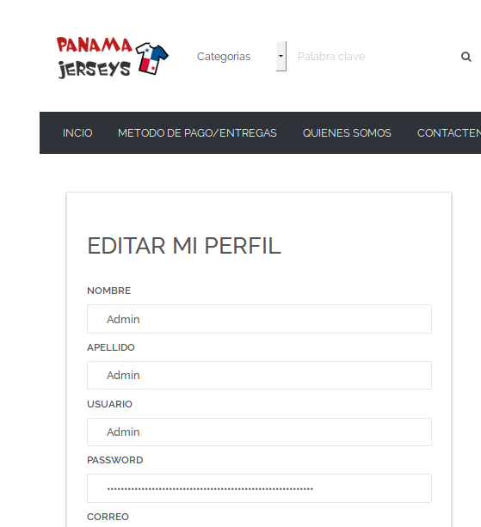

### Página de Inicio

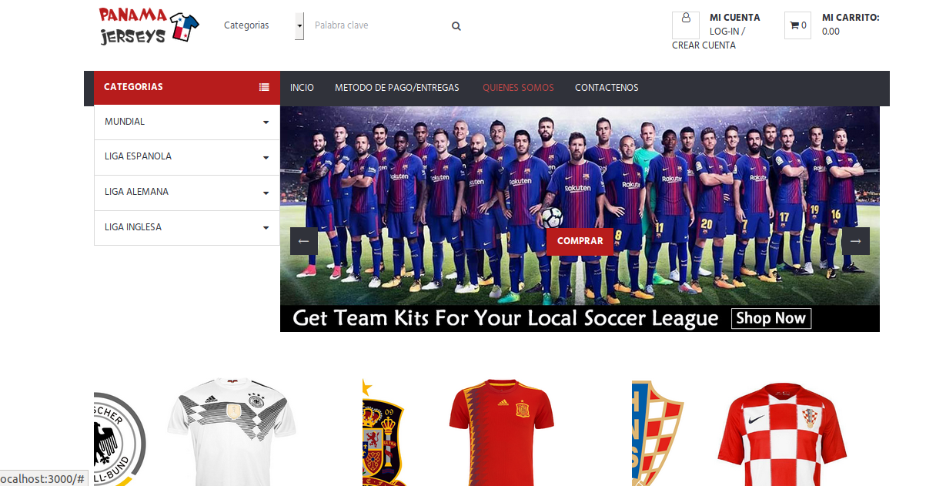

### Página de Producto

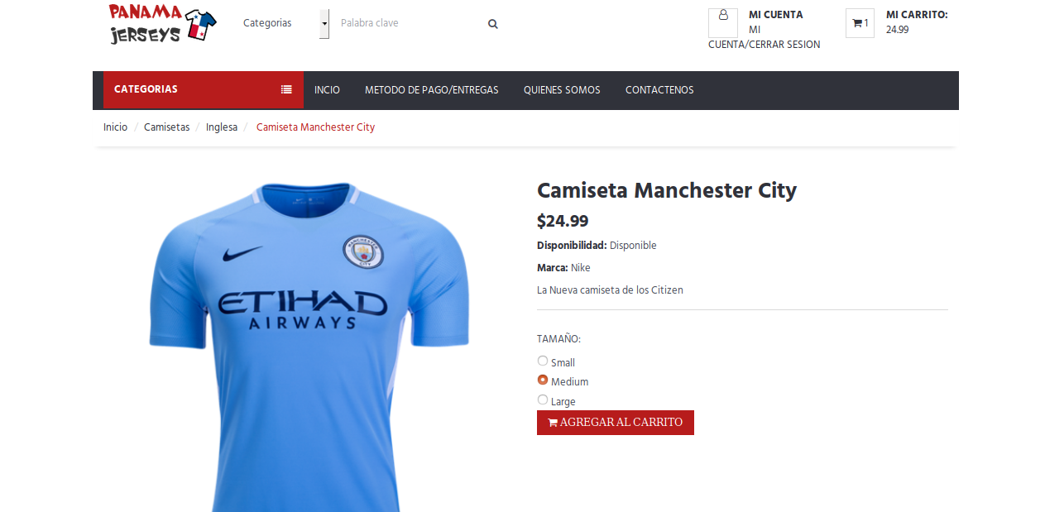

### Carrito de Compras

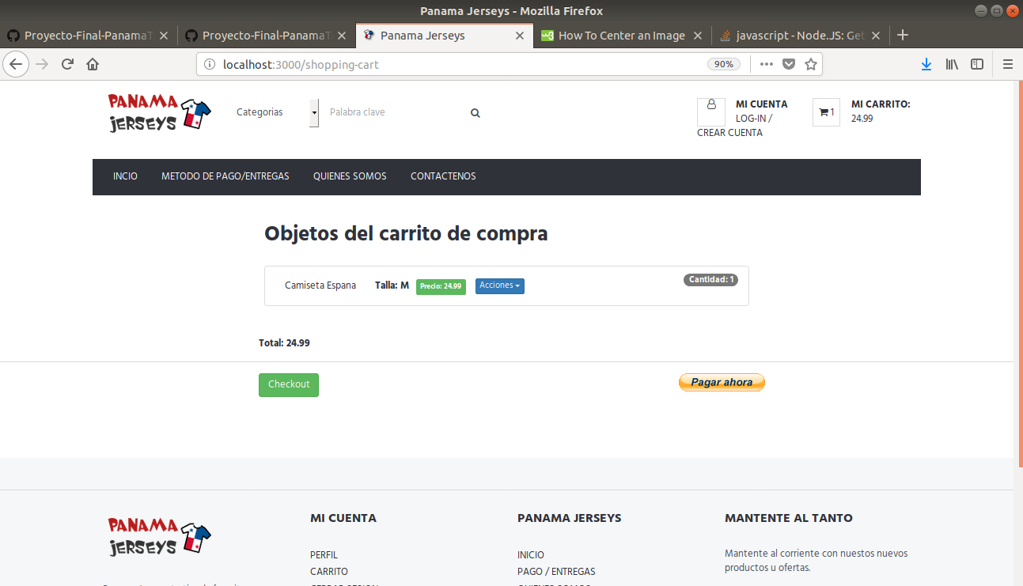

### Administración de usuarios

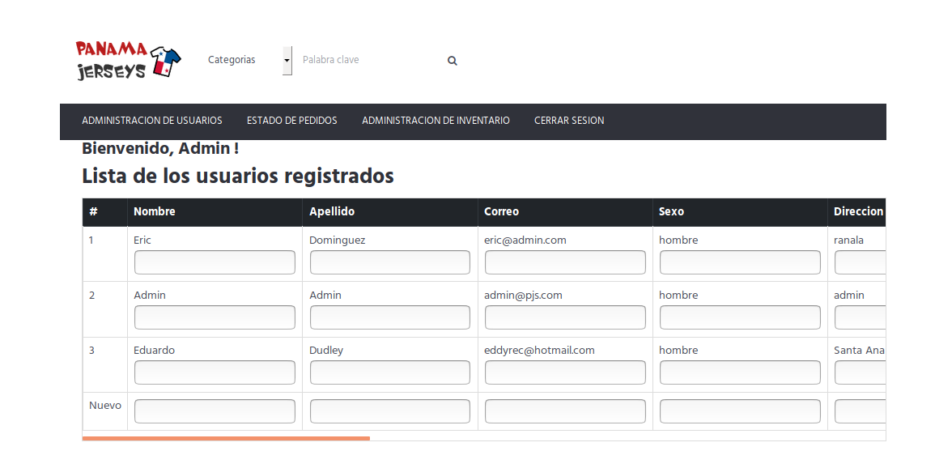

### Administración de Pedidos

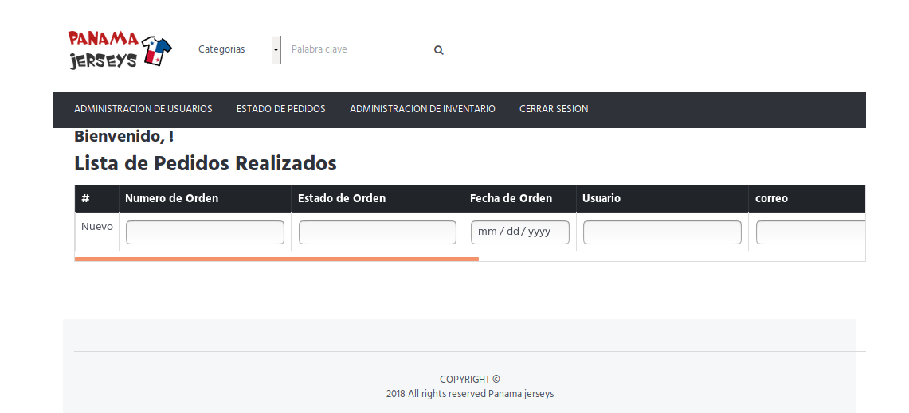

### Administración de Productos

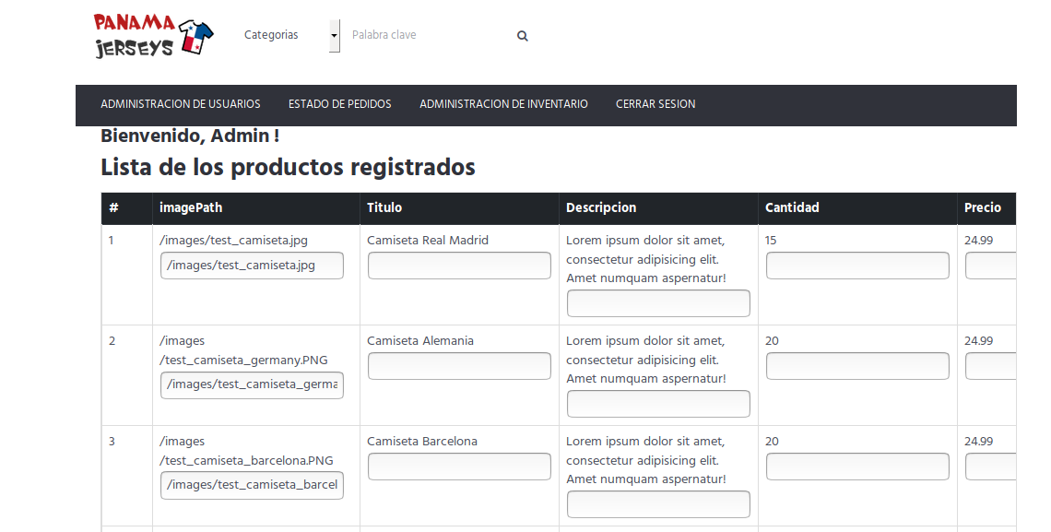

## Anexos

## Conclusiones

La conclusión a la que pude llegar al finalizar este Proyecto es que actualmente el método más fácil y efectivo de generar ingresos para una compañía es la utilización del e-commerce o comercio electrónico ya que actualmente la forma más factible para la mayoría de los clientes es utilizar sus Teléfonos inteligentes o Smartphones ya que proveen mejor comodidad y es de fácil acceso

La utilización de la tecnología NodeJs Express facilita muchas cosas a la hora de preparar un sitio web, ya que ayuda a resolver muchos problemas que con html y Javascript puros serían más complejos a la vez que posee bastante soporte por la comunidad con muchas integraciones novedosas.

Este Proyecto me ha ayudado a mejorar mi creatividad y a aprender tecnologías nuevas que pueden ayudarme en un futuro no muy lejano a desenvolverme de manera profesional

Eduardo Dudley

Este trabajo me ayudo a experimentar y aprender con herramientas nuevas y la realización de procesos de una manera diferente, como el manejo de sesiones desde la página, los datos que esta puede manejar y almacenar para ser utilizados en otras partes del proyecto, el carrito y método de pago fueron sin duda el reto más grande que encontré durante la realización de esta página de ventas.

Eric Domínguez